**Plant Portrait Nature’s Green**

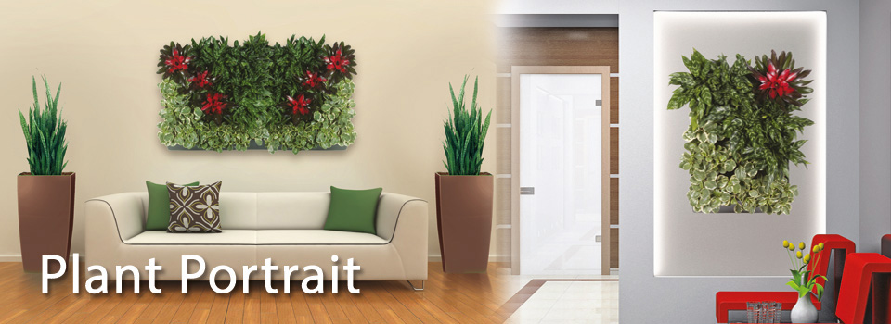

**De plantenstick van Nature's Green**

De plantenstick is reeds lange tijd een succesvolle manier om de periode van water geven te verruimen in kantoren.   
Door de plantenstick toe te voegen aan de cultuurpot kunnen interval periodes bereikt worden van 10-21 dagen of meer.

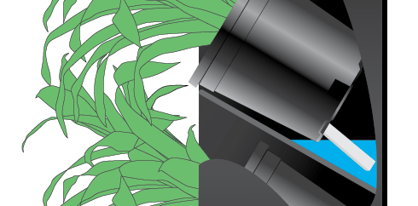

Vul eenvoudig de tray met de gewenste hoeveelheid water en zorg dat de sticks het water in de cultuurpot trekken. Nature’s Green heeft altijd voldoende stevige Caponische sticks op voorraad.

